CONCENTRACIÓN CTAF TEMPORADA 2014-2015
Centro Nacional de Golf. 14 - 16 de noviembre de 2014

Comienzo de la concentración:
El viernes 14 de noviembre, a las 16:00 horas, reunión en la Sala de Arriba del Centro Nacional. Contamos con que venís ya después de haber comido. Asistencia de 15 jugadoras.

Relación de asistentes:

Jugadoras asistentes del GT 2014-2015 (categorías 2015):

Viernes 14 noviembre | Sabado 15 noviembre | Domingo 16 noviembre
16.00 a 19:00 horas | Todo el día | Hasta las 18:00 horas
Silvia Bañón (Abs.) | Silvia Bañón (Abs.) | Silvia Bañón (Abs.)
Cecilia Díez (G2) | Cecilia Díez (G2) | Eva Domingo (G2)
Eva Domingo (G2) | Eva Domingo (G2) | Natalia Escuriola (J3)
Natalia Escuriola (J3) | Natalia Escuriola (J3) | María Herráez (G1)
María Herráez (G1) | María Herráez (G1) | Elena Hualde (G1)
Elena Hualde (G1) | Elena Hualde (G1) | Nuria Iturrios (J2)
Nuria Iturrios (J2) | Nuria Iturrios (J2) | Paz Marfá (G1)
Paz Marfá (G1) | Paz Marfá (G1) | Luna Sobrón (J3)
Rebeca Maruri (G2) | Rebeca Maruri (G2)
María Parra (G2) | Luna Sobrón (J3)
Alejandra Pasarín (G1)
Ana Peláez (G1)
Marta Pérez Sanmartín (G1)
Covadonga Sanjuán (G2)
Luna Sobrón (J3)

Presidenta del CTAF: Mar Ruiz de la Torre
Técnicos de golf: Marcelo Prieto y Álvaro Salto
Psicólogo deportivo: Oscar del Río
Preparador Físico: Paco Fernández
Director Técnico: Nacho Gervás
Directora Deportiva: Mabel Pascual del Pobil 620 272 693

Viajes:

Natalia Escuriola :
14/11 CASTELLON-VALENCIA 11:17-11:59
14/11 VALENCIA-MADRID 12:40-14:18
16/11 MADRID-CASTELLON 20:10-23:12

Eva Domingo y Paz Marfá:
14/11 BCN-MAD 11:00-13:45
16/11 MAD-BCN 19:00-21:30

Elena Hualde:
14/11 PAMPLONA-MAD 11:30-14:40
16/11 MAD-PAMPLONA 19:35-22:40

Cecilia Díez y Rebeca Maruri:
14/11 LEON-MAD 09:28-12:27
15/11 MAD-LEON 18:35-21:28

Marcelo Prieto:
14/11 SVQ-MAD 07:45-10:05
16/11 MAD-SVQ 19:00-21:35

Al finalizar la jornada del viernes, Marcelo cogerá una furgoneta de la federación para los traslados al Hotel Monte Real, luego la devolverá el domingo al venir por la mañana.

Alojamiento:

Hotel Monte Real
C/ Arroyofresno, 17
28035 MADRID
Hemos reservado 2 dobles (Eva, Natalia , Elena y Paz) y una DUI para Marcelo del 14 al 16 y una doble (Cecilia y Rebeca) del 14 al 15 de noviembre.

Comidas:

Cena viernes hotel:
Espaguetis con tomate y parmesano, Pechuga de pollo a la plancha, Helado o fruta o yogur

Sábado:
Comida: Ensalada césar y cinta de lomo a la plancha con arroz blanco (salsa de tomate aparte)
Cena hotel: Ensalada mixta, Escalope empanado, Helado o fruta o yogur.

Comida Domingo:
Ensalada mixta y Pollo asado con patata cocida, postre a elegir
Traed snacks suficientes para media mañana y media tarde (frutos secos, barritas…). El agua os la proporcionaremos.

Uniformidad:

Viernes y Domingo: pantalón beige, polo rojo. Sábado: pantalón rojo y polo blanco.
Jersey azul marino
Venid preparadas para el frío y para la lluvia.

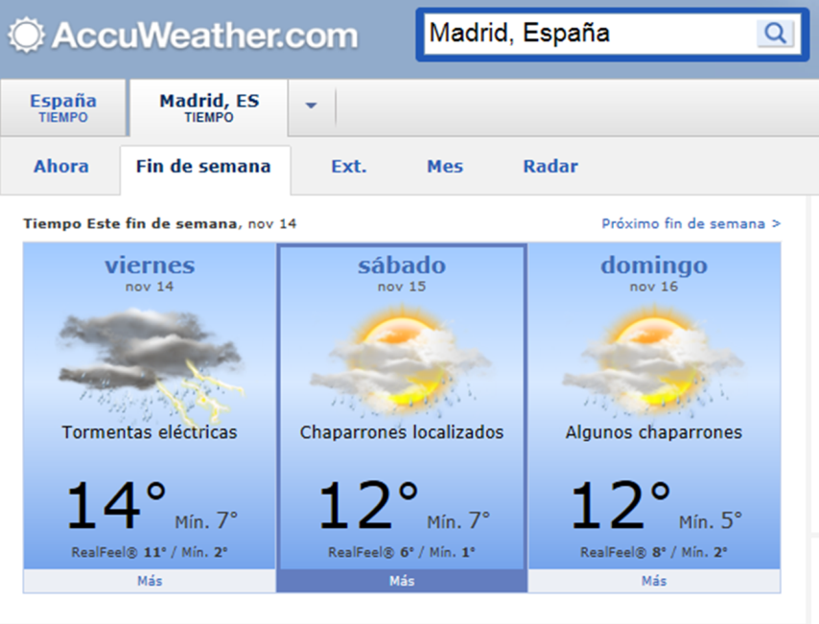

Justificación de gastos:

Para recibir el reembolso correspondiente, deberéis presentar a la R.F.E.G la plantilla de liquidación de vuestros gastos adjuntando los originales de las facturas en el plazo de un mes desde la finalización del campeonato.

Descargad la Plantilla de Liquidación (pestaña PRINCIPAL) y rellenad todos los datos, el evento es el 14-035 en el desplegable. Luego guardar y remitir adjunto por email a liquidaciones@rfegolf.es. Luego, los justificantes enviadlos por correo postal, ya que tienen que ser los originales.

